**Курсова работа**

Лична мини вендинг машина



*Технологично училище „Електронни системи“ към ТУ-СОФИЯ*

Дисциплина: Вградени микрокомпютърни системи

Изготвил: Георги Трайков 11Б №5

Преподавател: Росен Витанов

# **Съдържание**

**Съдържание**

**Съдържание** 2

**Описание на проект** 3

**Идея на проекта** 3

**Блок схема** 9

**Електрическа блок схема(принципна)** 10

**Цена на компонентите** 11

**Източници** 12

# **Описание на проект**

**Глава I**

## **Идея на проекта**

Идеята, която избрах за проекта си е Мини вендинг машина, която може да напълните със своите любими лакомства и да я поставите на бюрото си или да я занесете на работното си място. Всички знаем какво е чувството да вършиш някаква работа и изведнъж да получиш копнеж за нещо сладко или бутилка сода. Но не винаги имаме възможността да посетим магазина и да чакаме на опашка за да си купим нещо, което ще изчезне в рамките на минути. Точно това ме накара да се замисля над идеята за реализация на собствена Мини вендинг машина, тя би улеснила ползващите я, като би им спестила малко време през което може да не чакат на опашка. Макар, че може да разполагаме с пакетиран хранителен продукт вкъщи или на работното място, удовлетворението, което ще изпитаме ако той падне от автомат, построен от нас ще бъде много по-голямо. Тази машина не е с голям размер, което я прави лесно преносима, така можем да я сложим някъде вкъщи, където роднините ни също да се възползват от нея или в офиса, където може се похвалим на колеги с постижението и да ги почерпим нещо.

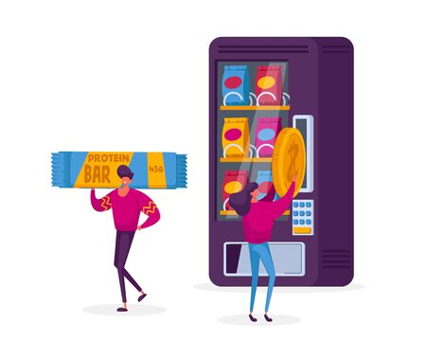

**Първоначално проучване**

След направените от мен проучвания установих, че идеята за вендинг машина не е нещо ново, както се очаква. Разликите идват в имплементирането на най-важните механизми в проекта, пример за това е начинът, по който се броят вкараните монети. Често срещана имплементация е тази със сензор за близост, но по този начин се дава голяма свобода на потребителите, тъй като се разчита на тях, че ще вкарват винаги монети със стойността на продуктите, но този сензор лесно може да бъде измамен чрез вкарване на каквото и да било, което може да мине през процепа(Фиг. 1).

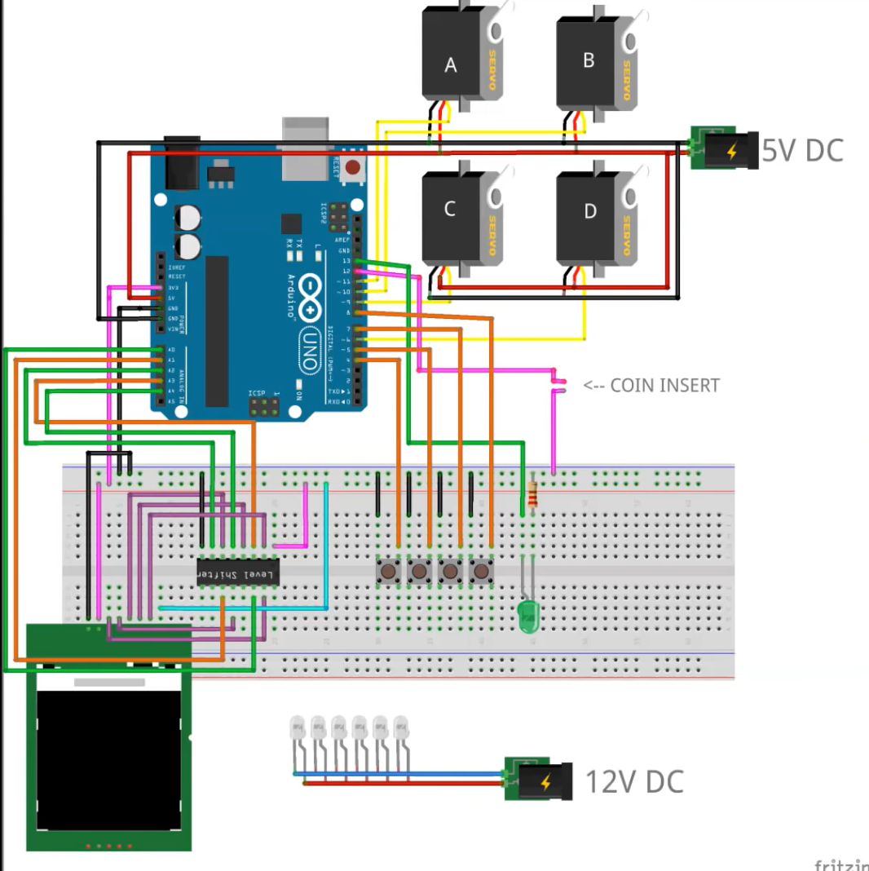

(Фиг. 1)

Другата методика за преброяване на монетите, която срещнах представлява „пързалка“ с няколко на брой и различни по размер процепи, в които има или сензор, фото резистор, или друг елемент, чрез който може да се отчете преминала монета. Този вариант беше първичното ми решение, докато не се замислих за лимитациите, които поставя, а точно – фактът, че за всеки вид монета трябва да се направи прорез на повърхността, по която се пързалят и във всеки прорез трябва да има наличен елемент, който да отчете стойността на преминалата монета. Освен, че това би представлявало много работа и време, то може и да струва много в зависимост от броя на процепите и елементите, които трябва да се закупят(Фиг. 2).

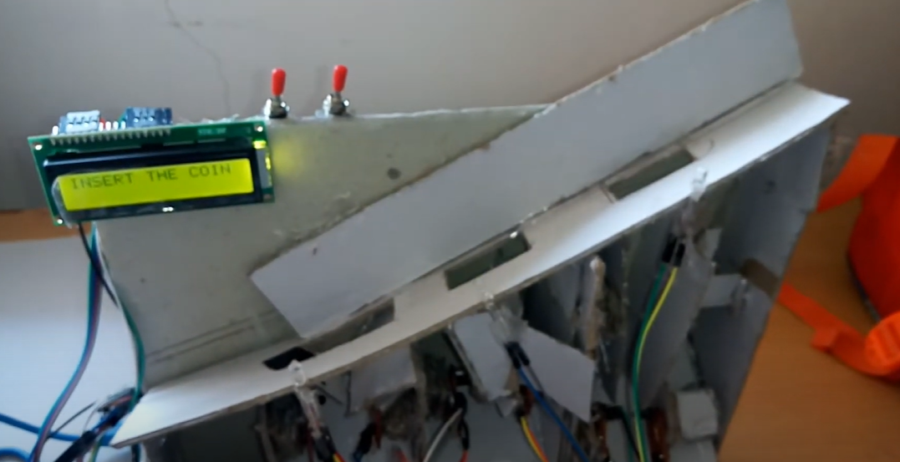

(Фиг. 2)

Така аз се спрях на третия вариант за преброяване на монетите – вертикална „пързалка“ с процеп, в който могат да влизат монети до определен размер(Фиг. 3) (в моя случай до 1лв.). След като монетата влезе през процепа, тя преминава през сензор, който стартира таймер, броящ в милисекунди. Отстрани на „пързалката“ има набор малки магнити, които забавят монетата(Фиг. 3.1), а в края й чака друг сензор, който стопира таймера. Резултатът се сравнява с няколко фиксирани вече стойности, съвпадащи на различни монети(в случая – 1ст, 2ст, 5ст, 10ст, 20ст, 50ст, 1лв.) и по този начин се определя стойността, като може да има малка разлика във времето, която не е пречка за сравненията.

(Фиг. 3)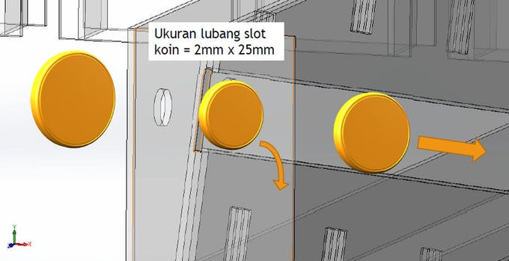 (Фиг. 3.1)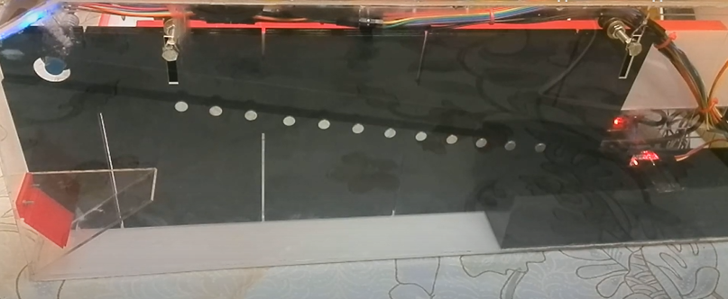

Това бяха идеите, които открих, свързани с отчитането на монети и определянето на стойностите им. В проектите, подобни на моят, имплементацията е осъществена по различни начини, с различен набор елементи, но винаги са налице сензори или фото резистори. Поради тази причина може да се заключи, че те са най-съществени за реализацията на този механизъм. За моята цел, съм решил, че ще работя със сензори за близост – 2 на брой. След като разгледахме частта с монетите може да преминем напред – към частта с продуктите и изпадането им в мястото, където са достъпни за ръцете ни.

Всички реализации на вендинг автомат разчитат на серво мотори и пружини за задържането и подаването на продукти. Заедно с избора на продукти се увеличава и броя на мотори и пружини(Фиг 3.2).

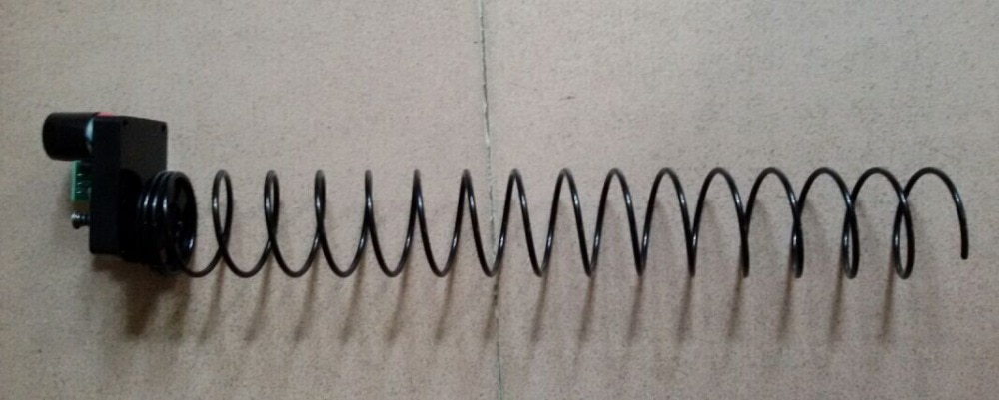

(Фиг. 3.2)

За да избера обаче броя на мотори и пружини не се нуждая от справка, но в случая смятам, че 4 продукта са напълно достатъчни за вендинг машина, която трябва да има преносимост налице.

Тук обаче идва два потенциален проблем, а това е шансът след селекция продуктът да заседне в завъртялата се пружина. Това може да се предотврати при добре написан код и достатъчно тестване, чрез което ще разберем колко ротации трябва да извърши моторът. Но дори и това да е реализирано, пак има шанс за заседнал продукт, който би паднал при леко побутване на машината, но може и да бъде поставен инфрачервен сензор, който при паднал продукт да го зачита, а при заседнал продукт да изпраща сигнал за още една ротация, така че продуктът да достигне дестинацията си.

В един от проектите, които разгледах са поставени сензори под продуктите, които зачитат кога е изпаднал един и изпращат сигнал до моторите за спиране на ротацията, но не смятам, че това е практично, имайки предвид че тази имплементация просто би вдигнала цената на проекта, без да предлага реални плюсове пред посочения горе механизъм(Фиг. 4).

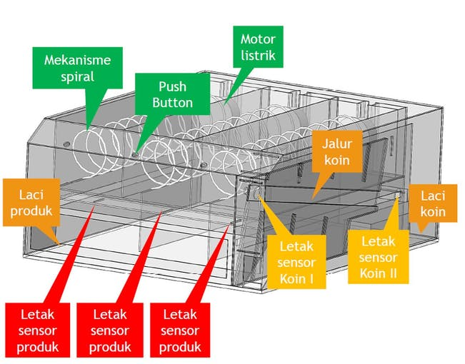

(Фиг. 4)

Бутоните отговарят на броя продукти и в зависимост от натиснатия бутон се завърта един от четирите мотора, така че да се получи желания продукт. Тук няма много място за мислене, важното е потребителят да може да избере това, което иска, за това избирам комплект мини push бутони, чиято цена варира, но не е по висока от 2лв. за бутон.

Последният от главните елементи е екранът, от него се разбира дали са вкарани монети, каква е вкараната сума и какъв е избраният продукт.

Поглеждайки върху различните проекти, ясно става едно – имплементацията на тази част е почти винаги еднаква, като се разчита на LCD дисплей за доставянето на информация. Единственото, което се променя в различните проекти е размерът, за моят проект и по-малък и по-голям дисплей върши работа, но се спирам на Nokia 5110 LCD дисплей(Фиг. 5).

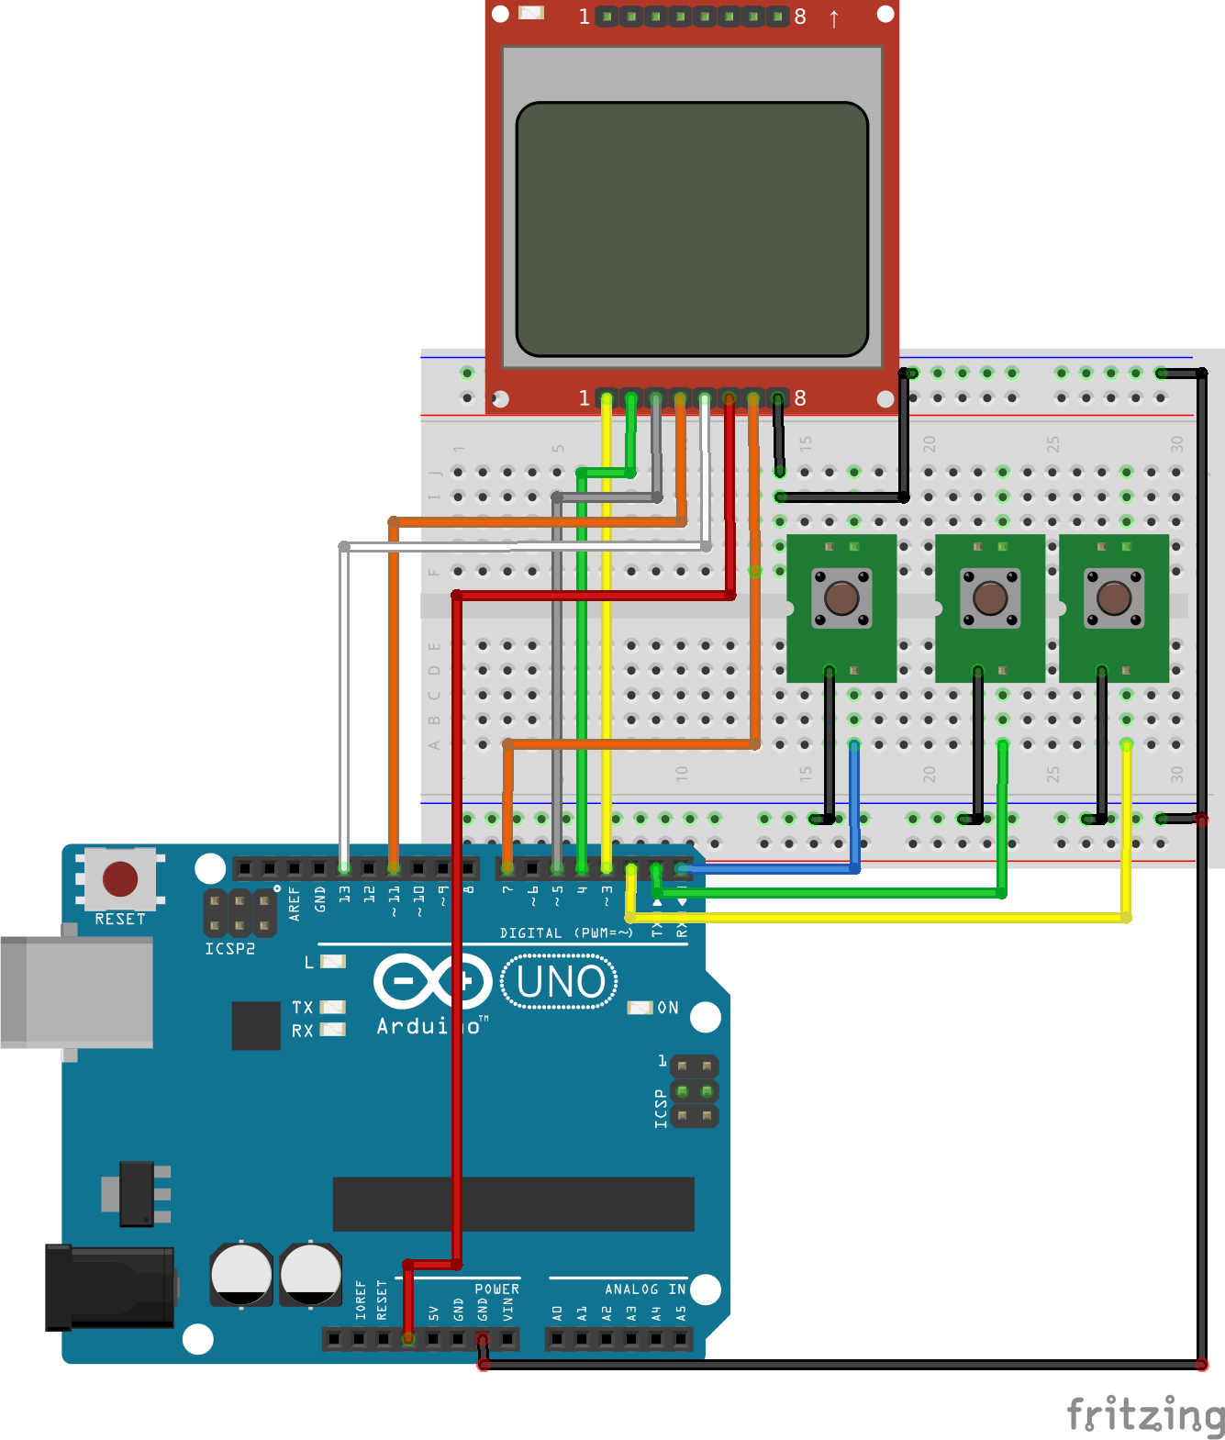

(Фиг. 5)

Избраните елементи не са много на брой, което означава че за реализацията на личния вендинг автомат не трябват допълнителни пинове и най-вероятно ще бъде нужен микроконтролер *Arduino Uno*.

**Блок схема**

**Глава II**

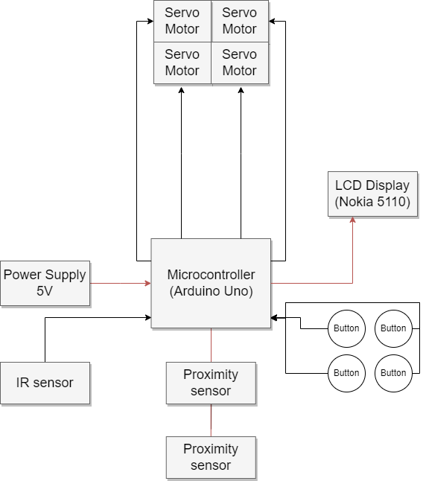

(Фиг 5.1)

На фиг. 5.1 е показана блок схемата за моя проект – Лична мини вендинг машина. Най-важните компоненти в блок схемата са серво моторите, чрез които ще се осъществява изпускането на продукти. Микроконтролерът, който съм избрал е *Arduino Uno* поради неголемия брой на елементи и следователно неголямото натоварване, което ще трябва да издържи, а за негово Power Supply ползвам 5V. В дъното на схемата се намират 2 сензора за близост, които както описах по-горе служат за преброяване на вкараните монети и сумата им докато тя не начислява 1 лев. Вдясно от тях можем да видим 4 на брой бутона, всеки един отговаря съответно на един от продуктите, бутоните и сензорите са обвързани тясно с елемента над тях, а точно LCD дисплея. Той служи за да се информира потребителят кой е избраният продукт и каква е наличната стойност, по този начин ако не са вкарани достатъчно монети, ще се разбере. Идва и най-важната според мен част от схемата, това са серво моторите, те обвързани с всички други елементи, като функционалността, която имат е извършване на ротация на пружината, закачена за тях, в зависимост от избора на клиента. Вляво се намира един неспоменат инфра червен сензор, който проверява дали след избора на продукт и завъртането на мотора нещо е изпаднало, ако не е – се извършва още една непълна ротация на серво мотора, съответстващ на избора на потребителя.

## **Електрическа блок схема(принципна)**

## **Цена на компонентите**

1.Arduino Uno – 23 лева.

2.Резистори – 4-5 лева.

3.Сензори за близост – 15 лева.

4.Инфрачервен сензор – 3 лева.

5.LCD Display – Nokia 5110 – 9 лева.

6.Бутони(4 броя) – 2 лева.

7.Серво мотори(4 броя) – 32 лева.

# **Източници**

<https://create.arduino.cc/projecthub/Sevenmojoe/snacks-vending-machine-powered-by-arduino-f03296>

<https://blog.arduino.cc/2016/06/29/venduino-is-a-diy-arduino-vending-machine/>

<https://howtomechatronics.com/projects/diy-vending-machine-arduino-based-mechatronics-project/>

<https://create.arduino.cc/projecthub/rayatedarshan/coin-detector-and-amount-counter-0e65c9?fbclid=IwAR0yiffblvrgly3dY7OUX8sr72RAk-xpnNJzMNl5dlk6eNBwjXNAsyFcv3M>